UNIVERSIDAD ECCI – SANTIAGO DE CALI
Pruebas y Calidad de Software
Examen Final 2026-II – Informe de QA
Sistema bajo prueba: Practice Software Testing – Toolshop (Sprint 5)

Docente: Ing. Oscar Sarabino
Integrantes:
[Nombre completo integrante 1] – [Código]
[Nombre completo integrante 2] – [Código]
Fecha de ejecución: 2026-11-10

1. Objetivo y alcance
Evaluar la calidad de tres funcionalidades críticas de la aplicación Toolshop (Sprint 5) aplicando técnicas de diseño de pruebas de caja negra y caja blanca, automatizar los casos diseñados con Playwright y presentar evidencia de ejecución, defectos reales encontrados y una recomendación de calidad.
Dentro del alcance | F1 Autenticación y bloqueo de cuenta · F2 Registro de usuario · F3 Checkout: método de pago y creación de la orden. Nivel de sistema (UI + API + BD) sobre la versión Sprint 5.
Fuera del alcance | Pruebas no funcionales (rendimiento, seguridad profunda), TOTP/2FA, login social, módulo de administración, navegadores distintos de Chromium (la suite puede ejecutarse en Firefox/WebKit con npm run test:all-browsers).
Base de prueba | docs/user-stories/v5.md, _user-stories/sprint0/*.md, documentación Swagger y el código fuente de sprint5/API y sprint5/UI.
Ambiente | Local Docker – Toolshop Sprint 5 (API v5.0 Laravel en http://localhost:8091, UI Angular 20 en http://localhost:4200, MariaDB 10.6). BD sembrada con 'php artisan migrate:fresh --seed' antes de la ejecución.
Criterios de entrada | Contenedores arriba, GET /status responde 200, BD sembrada, usuarios semilla disponibles, Playwright instalado.
Criterios de salida | 100 % de casos diseñados ejecutados; todo FAIL con evidencia y defecto documentado; riesgos residuales documentados.

2. Repositorio, instalación de Playwright y ejecución
Se trabajó sobre un fork de https://github.com/testsmith-io/practice-software-testing. Cambios agregados al fork:
- playwright-tests/ – los 10 casos automatizados (3 specs), Page Objects (pages/) y datos/utilidades (support/).
- playwright.config.ts – testDir ./playwright-tests, baseURL configurable (BASE_URL), reportes list + HTML + JSON, capturas en cada test, trazas y video al fallar, sin reintentos (un FAIL se reporta como FAIL).
- docker-compose.exam.yml – levanta la app en equipos x86_64 (la imagen publicada del servidor web solo existe para arm64).
- package.json – scripts npm (app:up, app:seed, test, test:headed, report, evidencias) y @playwright/test 1.63.
- scripts/recolectar-evidencias.mjs – copia la captura de cada caso con su ID y genera evidencias/resultados-ejecucion.csv.
- evidencias/ y entregables/ – capturas, salida de consola, reporte HTML, Excel de casos y este informe.
- README.md – instrucciones de instalación y ejecución (sección 'Examen final QA').
Comandos principales:
- npm install
- npx playwright install chromium
- npm run app:up
- npm run app:seed
- npm test
- npm run report

3. Funcionalidades seleccionadas

F1 – Autenticación (login) y bloqueo de cuenta
Historia / criterios | docs/user-stories/v5.md › User Login (AC2, AC3, AC4, AC5) · _user-stories/sprint0/us-login.md
Descripción | Permite que un usuario registrado acceda con email y contraseña. Según su rol es redirigido a /account (cliente) o /admin/dashboard (administrador). Tras 3 intentos fallidos consecutivos la cuenta de un cliente se bloquea (HTTP 423, mensaje 'Account locked, too many failed attempts. Please contact the administrator.'); las cuentas de administrador están exentas del bloqueo.
Riesgo | Alto: seguridad de acceso; un bloqueo mal implementado expone cuentas a fuerza bruta o bloquea clientes legítimos.
Código revisado | API: app/Services/UserService.php (login, incrementLoginAttempts, MAX_LOGIN_ATTEMPTS = 3); app/Http/Controllers/UserController.php (mapeo a HTTP 423). UI: src/app/auth/login/
Casos | TC-LOGIN-001, TC-LOGIN-002, TC-LOGIN-003, TC-LOGIN-004

F2 – Registro de usuario
Historia / criterios | docs/user-stories/v5.md › User Registration (AC1, AC2, AC6)
Descripción | Formulario para crear una cuenta de cliente. Valida en el cliente (Angular) campos obligatorios, formato de fecha YYYY-MM-DD y contraseña (≥ 8 caracteres, mayúsculas y minúsculas, número y símbolo). En la API (Laravel) valida además que el cliente tenga al menos 18 años ('Customer must be 18 years old.') y sea menor de 75 ('Customer must be younger than 75 years old.'). Si todo es válido crea la cuenta y redirige a /auth/login.
Riesgo | Medio-Alto: reglas de negocio de elegibilidad (edad) y seguridad de contraseñas.
Código revisado | UI: src/app/auth/register/register.component.ts, _helpers/password.validators.ts. API: app/Http/Requests/Customer/StoreCustomer.php
Casos | TC-REG-001, TC-REG-002, TC-REG-003

F3 – Checkout: método de pago y creación de la orden
Historia / criterios | docs/user-stories/v5.md › Checkout – Payment (Advanced) AC1–AC9 · Billing Address AC3 · Cart Review AC1/AC5
Descripción | Flujo de compra en 4 pasos (Cart → Sign in → Billing address → Payment). En el paso de pago el usuario elige Bank Transfer, Cash on Delivery, Credit Card, Buy Now Pay Later o Gift Card; cada método exige campos y formatos distintos (p. ej. tarjeta XXXX-XXXX-XXXX-XXXX, vencimiento MM/YYYY futuro, CVV 3-4 dígitos). La API valida el pago (POST /payment/check) y luego crea la factura (POST /invoices), muestra el número INV-… y vacía el carrito.
Riesgo | Alto: impacto directo en ingresos; un fallo impide comprar o genera órdenes inconsistentes.
Código revisado | UI: src/app/checkout/payment/payment.component.ts (updateValidation, expirationDateValidator, checkPayment). API: app/Http/Controllers/PaymentController.php::check()
Casos | TC-PAY-001, TC-PAY-002, TC-PAY-003

4. Técnicas de diseño aplicadas
Técnica | Tipo | Casos
Partición de equivalencia | Caja negra | TC-LOGIN-001, TC-LOGIN-002, TC-PAY-003
Análisis de valores límite (3 valores) | Caja negra | TC-REG-001, TC-REG-002, TC-PAY-002
Tabla de decisión | Caja negra | TC-PAY-001
Transición de estados | Caja negra | TC-LOGIN-003
Cobertura de decisión / condición | Caja blanca | TC-LOGIN-004, TC-REG-003

4.1 Partición de equivalencia – credenciales
Partición | Descripción | Tipo | Dato | Caso
V1 | Email registrado + contraseña correcta | Válida | customer@… / welcome01 | TC-LOGIN-001
I1 | Email registrado + contraseña incorrecta | Inválida | <nuevo> / Wrong#Pass1 | TC-LOGIN-002
I2 | Email con formato válido no registrado | Inválida | no-existe.<ts>@qa-examen.test | TC-LOGIN-002
I3 | Email con formato inválido | Inválida | customer.practicesoftwaretesting.com | TC-LOGIN-002

4.2 Análisis de valores límite
Regla | Valor | Clase | Caso
Longitud de contraseña (≥ 8) | 7 → Qx7!vRt | Inválido | TC-REG-001
 | 8 → Qx7!vRtm | Válido | TC-REG-001
 | 9 → Qx7!vRtmz | Válido | TC-REG-001
Edad mínima 18 (fecha, paso 1 día) | Hoy-18a-1d (2008-11-09) | Válido | TC-REG-002
 | Hoy-18a (2008-11-10) | Válido (límite) | TC-REG-002
 | Hoy-18a+1d (2008-11-11) | Inválido | TC-REG-002
Vencimiento tarjeta (paso 1 mes) | Mes anterior (10/2026) | Inválido | TC-PAY-002
 | Mes actual (11/2026) | Válido (límite) | TC-PAY-002
 | Mes siguiente (12/2026) | Válido | TC-PAY-002

4.3 Tabla de decisión – método de pago
Condición / Acción | R1 | R2 | R3 | R4 | R5 | R6 | R7 | R8
C1: Método de pago | Bank Transfer | Bank Transfer | Cash on Delivery | BNPL | BNPL | Gift Card | Gift Card | (ninguno)
C2: Datos del método válidos | S | N | N/A | N (sin cuotas) | S | S | N | N/A
A1: Confirm habilitado | Sí | No | Sí | No | Sí | Sí | No | No
A2: Mensaje de error de campo | - | Bank name can only contain letters and spaces. | - | - | - | - | - | -
A3: API 'Payment was successful' | Sí | - | Sí | - | Sí | Sí | - | -

4.4 Transición de estados – bloqueo de cuenta
Estado actual | Evento | Estado siguiente | Salida
S0 (0 fallos) | Login fallido | S1 | 401 'Invalid email or password'
S1 (1 fallo) | Login fallido | S2 | 401 'Invalid email or password'
S2 (2 fallos) | Login fallido | S3 Bloqueada | 401 'Invalid email or password'
S0 / S1 / S2 | Login correcto | S0 (contador reiniciado) | 200 → /account
S3 Bloqueada | Login (correcto o no) | S3 Bloqueada | 423 'Account locked, too many failed attempts…'

4.5 Caja blanca
TC-LOGIN-004: en UserService::login() la condición de bloqueo es if ($user && $user->role != "admin" && $user->failed_login_attempts >= 3). TC-LOGIN-003 cubre la salida TRUE (cliente) y TC-LOGIN-004 fuerza la salida FALSE a través de la condición role (administrador), verificando además que incrementLoginAttempts() no se ejecuta para admin.
TC-REG-003: en StoreCustomer::rules() se calcula $before = $dt->subYears(18) y después $after = $dt->subYears(75) sobre el mismo objeto Carbon (mutable). Al leer el código se dedujo que el límite efectivo es hoy − 93 años, no 75. Se diseñaron datos para ambas zonas: 95 años (fuera de ambos límites) y 80 años (entre el límite especificado y el efectivo), lo que reveló BUG-002.

5. Diseño de los 10 casos de prueba
La matriz completa (con todas las columnas) está en entregables/Casos_de_Prueba_Toolshop.xlsx, hoja 'Casos de prueba'.

TC-LOGIN-001 – Verificar inicio de sesión exitoso de un cliente con credenciales válidas
Trazabilidad | F1 · US Login v5 – AC2
Objetivo | Confirmar que un cliente activo accede a su cuenta y es redirigido a /account.
Clasificación | Nivel: Sistema (UI + API + BD)  Tipo: Funcional  Enfoque: Smoke / Regresión  Técnica: Caja negra – Partición de equivalencia (partición válida: email registrado + contraseña correcta)  Positivo · Prioridad Alta
Precondiciones | 1. Aplicación Sprint 5 levantada y BD sembrada.  2. Usuario Jane Doe (customer@practicesoftwaretesting.com) activo, rol 'user', failed_login_attempts = 0.  3. No hay sesión iniciada en el navegador.
Datos de entrada | email = customer@practicesoftwaretesting.com  password = welcome01
Pasos | 1. Abrir http://localhost:4200/auth/login.  2. Escribir el email en el campo 'Email address'.  3. Escribir la contraseña en 'Password'.  4. Clic en el botón 'Login'.
Resultado esperado | 1. POST /users/login responde HTTP 200 (token).  2. Redirección a /account.  3. El título de la página es 'My account'.  4. El menú superior muestra 'Jane Doe'.
Postcondiciones | Sesión activa del cliente; contador de intentos fallidos en 0.
Script | playwright-tests/01-login.spec.ts › TC-LOGIN-001
Resultado obtenido | HTTP 200, redirección a /account, título 'My account' y nombre 'Jane Doe' en el menú.
Estado / Bug | PASS
Evidencia | evidencias/capturas/TC-LOGIN-001_chromium_PASS.png

TC-LOGIN-002 – Verificar rechazo del login con credenciales de las particiones inválidas
Trazabilidad | F1 · US Login v5 – AC3 · us-login.md (Errors)
Objetivo | Comprobar que ninguna partición inválida de credenciales crea sesión y que el mensaje es el especificado.
Clasificación | Nivel: Sistema  Tipo: Funcional  Enfoque: Regresión  Técnica: Caja negra – Partición de equivalencia (particiones inválidas I1, I2, I3)  Negativo · Prioridad Alta
Precondiciones | 1. Aplicación levantada.  2. Para I1: usuario de prueba creado por API (POST /users/register) con contraseña Qx!9zLm#Tr42.  3. Sin sesión iniciada.
Datos de entrada | I1 – email registrado + contraseña incorrecta: <usuario nuevo> / Wrong#Pass1  I2 – email con formato válido NO registrado: no-existe.<timestamp>@qa-examen.test / Qx!9zLm#Tr42  I3 – email con formato inválido: customer.practicesoftwaretesting.com / welcome01
Pasos | Para cada partición:  1. Abrir /auth/login.  2. Ingresar email y contraseña del dato.  3. Clic en 'Login'.
Resultado esperado | I1 e I2: POST /users/login responde HTTP 401; se muestra 'Invalid email or password'; se permanece en /auth/login; el enlace 'Sign in' sigue visible (no hay sesión).  I3: bajo el campo email aparece 'Email format is invalid'; no se envía ninguna petición a /users/login; se permanece en /auth/login.
Postcondiciones | Ninguna sesión creada. En I1 el contador de intentos del usuario queda en 1.
Script | playwright-tests/01-login.spec.ts › TC-LOGIN-002 (3 escenarios)
Resultado obtenido | I1 e I2: HTTP 401 y mensaje 'Invalid email or password'. I3: mensaje 'Email format is invalid' sin petición al backend.
Estado / Bug | PASS
Evidencia | evidencias/capturas/TC-LOGIN-002_Particion-I1-…, I2-…, I3-…_PASS.png

TC-LOGIN-003 – Verificar el bloqueo de la cuenta tras 3 intentos fallidos consecutivos
Trazabilidad | F1 · US Login v5 – AC4
Objetivo | Recorrer la máquina de estados de la cuenta (S0→S1→S2→S3 Bloqueada) y comprobar que en S3 se rechaza incluso la contraseña correcta.
Clasificación | Nivel: Sistema  Tipo: Funcional (seguridad)  Enfoque: Regresión  Técnica: Caja negra – Transición de estados  Negativo · Prioridad Alta
Precondiciones | 1. Aplicación levantada.  2. Cliente nuevo creado por API (estado S0: failed_login_attempts = 0), contraseña Qx!9zLm#Tr42.  3. Sin sesión iniciada.
Datos de entrada | email = lock.<timestamp>@qa-examen.test  Intentos 1-3: Wrong#Pass1, Wrong#Pass2, Wrong#Pass3  Intento 4: Qx!9zLm#Tr42 (correcta)
Pasos | 1. Abrir /auth/login.  2. Iniciar sesión con la contraseña incorrecta #1 (S0→S1).  3. Repetir con la #2 (S1→S2).  4. Repetir con la #3 (S2→S3).  5. Iniciar sesión con la contraseña CORRECTA.
Resultado esperado | Pasos 2-4: HTTP 401 y 'Invalid email or password'.  Paso 5: HTTP 423 y mensaje 'Account locked, too many failed attempts. Please contact the administrator.'; se permanece en /auth/login sin sesión.
Postcondiciones | Cuenta en estado Bloqueada (failed_login_attempts = 3); solo un administrador puede desbloquearla.
Script | playwright-tests/01-login.spec.ts › TC-LOGIN-003
Resultado obtenido | Intentos 1-3: HTTP 401. Intento 4: HTTP 423 con el mensaje de cuenta bloqueada.
Estado / Bug | PASS
Evidencia | evidencias/capturas/TC-LOGIN-003_chromium_PASS.png

TC-LOGIN-004 – Verificar que la cuenta de administrador no se bloquea tras 3 intentos fallidos
Trazabilidad | F1 · US Login v5 – AC5
Objetivo | Cubrir la rama FALSE de la condición role != "admin" en UserService::login() e incrementLoginAttempts (TC-LOGIN-003 cubre la rama TRUE).
Clasificación | Nivel: Sistema (diseñado desde el código de la API)  Tipo: Funcional (seguridad)  Enfoque: Regresión  Técnica: Caja blanca – Cobertura de decisión / condición  Positivo · Prioridad Media
Precondiciones | 1. Aplicación levantada.  2. Usuario admin@practicesoftwaretesting.com (rol 'admin') activo.  3. Código analizado: if ($user && $user->role != "admin" && $user->failed_login_attempts >= 3) → bloqueo; if ($user && $user->role != "admin") → incrementa intentos.
Datos de entrada | email = admin@practicesoftwaretesting.com  Intentos 1-3: Wrong#Admin1, Wrong#Admin2, Wrong#Admin3  Intento 4: welcome01
Pasos | 1. Abrir /auth/login.  2. Iniciar sesión 3 veces con contraseñas incorrectas.  3. Iniciar sesión con la contraseña correcta.
Resultado esperado | Pasos 2: HTTP 401 y 'Invalid email or password' en cada intento.  Paso 3: HTTP 200, redirección a /admin/dashboard y el menú muestra 'John Doe' (no hay bloqueo).
Postcondiciones | Sesión de administrador activa.
Script | playwright-tests/01-login.spec.ts › TC-LOGIN-004
Resultado obtenido | 3 × HTTP 401; el 4.º intento responde HTTP 200 y abre /admin/dashboard.
Estado / Bug | PASS
Evidencia | evidencias/capturas/TC-LOGIN-004_chromium_PASS.png

TC-REG-001 – Verificar la longitud mínima de la contraseña en el registro (frontera de 8 caracteres)
Trazabilidad | F2 · US Registration v5 – AC2, AC6
Objetivo | Comprobar que 7 caracteres se rechaza y 8 y 9 se aceptan, manteniendo el resto de reglas de contraseña cumplidas.
Clasificación | Nivel: Sistema  Tipo: Funcional  Enfoque: Regresión  Técnica: Caja negra – Análisis de valores límite (BVA de 3 valores: Min-1, Min, Min+1)  Negativo (7) / Positivo (8, 9) · Prioridad Alta
Precondiciones | 1. Aplicación levantada.  2. Visitante sin sesión en /auth/register.  3. Email único por ejecución.
Datos de entrada | Contraseña (todas con mayúscula, minúscula, número y símbolo):  • 7 → Qx7!vRt  • 8 → Qx7!vRtm  • 9 → Qx7!vRtmz  Resto: Laura Gomez, dob = hoy-30 años, país CO, CP 760001, nº 12, tel 3001234567, email registro.<ts>@qa-examen.test
Pasos | 1. Abrir /auth/register.  2. Diligenciar todos los campos con los datos (calle/ciudad/estado se autocompletan).  3. Escribir la contraseña del valor a probar.  4. Clic en 'Register'.
Resultado esperado | 7: el formulario no se envía (no hay POST /users/register), se permanece en /auth/register, aparece el bloque de error de contraseña, el requisito 'Be at least 8 characters long' NO se marca en verde y el mensaje indica el mínimo de 8 caracteres.  8 y 9: POST /users/register HTTP 201 y redirección a /auth/login.
Postcondiciones | 8 y 9: cuenta creada. 7: sin cambios en BD.
Script | playwright-tests/02-registro.spec.ts › TC-REG-001 (3 escenarios)
Resultado obtenido | 7: no se envía y no se marca el requisito, pero el mensaje dice 'Password must be minimal 6 characters long.' (contradice la regla de 8).  8 y 9: HTTP 201 y redirección a login.
Estado / Bug | FAIL · BUG-004
Evidencia | evidencias/capturas/TC-REG-001_Valor-7-Min-1_chromium_FAIL.png

TC-REG-002 – Verificar la frontera de edad mínima de 18 años en el registro
Trazabilidad | F2 · US Registration v5 – AC6 · Regla API 'Customer must be 18 years old.'
Objetivo | Comprobar que quien cumple 18 años hoy puede registrarse y quien los cumple mañana no.
Clasificación | Nivel: Sistema  Tipo: Funcional (regla de negocio)  Enfoque: Regresión  Técnica: Caja negra – Análisis de valores límite (fecha, paso = 1 día)  Positivo (D-1, D) / Negativo (D+1) · Prioridad Alta
Precondiciones | 1. Aplicación levantada.  2. Visitante sin sesión en /auth/register.  3. Las fechas se calculan respecto a la fecha de ejecución (UTC).
Datos de entrada | Ejecución 2026-11-10:  • 2008-11-09 → cumplió 18 ayer (válido)  • 2008-11-10 → cumple 18 HOY (valor límite, válido)  • 2008-11-11 → cumple 18 mañana (inválido)  Contraseña Qx!9zLm#Tr42; resto igual a TC-REG-001.
Pasos | 1. Abrir /auth/register.  2. Diligenciar el formulario con la fecha de nacimiento del dato.  3. Clic en 'Register'.
Resultado esperado | Válidos: POST /users/register HTTP 201 y redirección a /auth/login.  Inválido: HTTP 422, mensaje 'Customer must be 18 years old.' y se permanece en /auth/register.
Postcondiciones | Válidos: cuenta creada.
Script | playwright-tests/02-registro.spec.ts › TC-REG-002 (3 escenarios)
Resultado obtenido | 2008-11-09: 201 ✔. 2008-11-11: 422 ✔. 2008-11-10 (cumple 18 hoy): HTTP 422 'Customer must be 18 years old.' ✘
Estado / Bug | FAIL · BUG-001
Evidencia | evidencias/capturas/TC-REG-002_Cumple-18-HOY-valor-limite_chromium_FAIL.png

TC-REG-003 – Verificar la decisión del límite superior de edad (75 años) en el registro
Trazabilidad | F2 · Regla API 'Customer must be younger than 75 years old.' (StoreCustomer.php)
Objetivo | Ejercitar la decisión 'after:{$after}' de StoreCustomer::rules() con valores escogidos a partir del código, donde $after se calcula sobre un objeto Carbon mutable ya desplazado 18 años.
Clasificación | Nivel: Integración / Sistema (diseñado desde el código de la API)  Tipo: Funcional (regla de negocio)  Enfoque: Regresión  Técnica: Caja blanca – Cobertura de decisión (análisis de la sentencia $dt->subYears(18) … $dt->subYears(75))  Negativo · Prioridad Media
Precondiciones | 1. Aplicación levantada.  2. Visitante en /auth/register.  3. Código: $dt = new Carbon(); $before = $dt->subYears(18)…; $after = $dt->subYears(75)… → límite efectivo = hoy − 93 años.
Datos de entrada | • dob = hoy-95 años (1931-11-10): fuera del límite efectivo y del especificado  • dob = hoy-80 años (1946-11-10): fuera del límite especificado (75) pero dentro del efectivo (93)
Pasos | 1. Abrir /auth/register.  2. Diligenciar el formulario con la fecha del dato.  3. Clic en 'Register'.
Resultado esperado | Ambos datos: HTTP 422, mensaje 'Customer must be younger than 75 years old.', se permanece en /auth/register y no se crea la cuenta.
Postcondiciones | Sin cuentas creadas.
Script | playwright-tests/02-registro.spec.ts › TC-REG-003 (2 escenarios)
Resultado obtenido | 95 años: HTTP 422 con el mensaje ✔. 80 años: HTTP 201, cuenta creada y redirección a login ✘
Estado / Bug | FAIL · BUG-002
Evidencia | evidencias/capturas/TC-REG-003_Rama-FALSE-esperada_chromium_FAIL.png

TC-PAY-001 – Verificar la habilitación y validación del pago según el método y la validez de sus datos
Trazabilidad | F3 · US Payment (Advanced) v5 – AC1, AC2, AC5, AC6, AC7, AC8
Objetivo | Cubrir las combinaciones relevantes de condiciones (método × datos válidos) y sus acciones (Confirm habilitado / validación de la API).
Clasificación | Nivel: Sistema  Tipo: Funcional  Enfoque: Regresión  Técnica: Caja negra – Tabla de decisión (8 reglas)  Positivo (R1, R3, R5, R6) / Negativo (R2, R4, R7, R8) · Prioridad Alta
Precondiciones | 1. Aplicación levantada.  2. Cliente Bob Smith (customer3@practicesoftwaretesting.com / pass123).  3. Carrito con 1 'Combination Pliers'.  4. Checkout avanzado hasta el paso 'Payment' con dirección CO / 760001 / nº 12 (calle, ciudad y estado autocompletados).
Datos de entrada | R1 Bank Transfer: Banco Popular / Laura Gomez / 1234567890  R2 Bank Transfer: Banco 123 / Laura Gomez / 1234567890  R3 Cash on Delivery: (sin datos)  R4 Buy Now Pay Later: sin cuotas  R5 Buy Now Pay Later: 6 cuotas  R6 Gift Card: ABCD1234EFGH5678 / A1B2  R7 Gift Card: ABCD1234EFGH567 (15) / A1B2  R8 Ningún método seleccionado
Pasos | Para cada regla:  1. En 'Payment' seleccionar el método.  2. Diligenciar los datos de la regla.  3. Salir del último campo (blur).  4. Si Confirm está habilitado, hacer clic en 'Confirm'.
Resultado esperado | R1, R3, R5, R6: Confirm habilitado; POST /payment/check HTTP 200; mensaje 'Payment was successful'; sin mensaje de error.  R2: Confirm deshabilitado y mensaje 'Bank name can only contain letters and spaces.'  R4, R7, R8: Confirm deshabilitado y sin mensaje de éxito.
Postcondiciones | Pago validado (no se crea factura: solo se hace el primer clic).
Script | playwright-tests/03-checkout-pago.spec.ts › TC-PAY-001 (8 escenarios)
Resultado obtenido | Las 8 reglas se comportan según lo esperado.
Estado / Bug | PASS
Evidencia | evidencias/capturas/TC-PAY-001_R1…R8_chromium_PASS.png

TC-PAY-002 – Verificar la frontera de la fecha de vencimiento de la tarjeta de crédito
Trazabilidad | F3 · US Payment (Advanced) v5 – AC3, AC4
Objetivo | Comprobar que el mes anterior se rechaza y que el mes actual y el siguiente se aceptan de forma coherente en UI y API.
Clasificación | Nivel: Sistema (UI + API)  Tipo: Funcional  Enfoque: Regresión  Técnica: Caja negra – Análisis de valores límite (MM/YYYY, paso = 1 mes)  Negativo (mes anterior) / Positivo (mes actual, siguiente) · Prioridad Alta
Precondiciones | Igual que TC-PAY-001 (Bob Smith en el paso 'Payment').
Datos de entrada | Ejecución en noviembre 2026:  • 10/2026 (límite-1)  • 11/2026 (valor límite: mes actual)  • 12/2026 (límite+1)  Tarjeta 4111-1111-1111-1111, CVV 123, titular Laura Gomez
Pasos | 1. Seleccionar 'Credit Card'.  2. Diligenciar número, vencimiento del dato, CVV y titular.  3. Salir del campo.  4. Si Confirm está habilitado, clic en 'Confirm'.
Resultado esperado | 10/2026: mensaje 'Expiration date must be in the future.' y Confirm deshabilitado.  11/2026 y 12/2026: Confirm habilitado; POST /payment/check HTTP 200 y 'Payment was successful'.
Postcondiciones | Pago validado en los casos válidos.
Script | playwright-tests/03-checkout-pago.spec.ts › TC-PAY-002 (3 escenarios)
Resultado obtenido | 10/2026 ✔ y 12/2026 ✔. 11/2026: la UI lo acepta (Confirm habilitado) pero la API responde HTTP 422 'The payment details.expiration date field must be a date after today.' y la UI muestra 'Unknown error' ✘
Estado / Bug | FAIL · BUG-003
Evidencia | evidencias/capturas/TC-PAY-002_Mes-actual-valor-limite_chromium_FAIL.png

TC-PAY-003 – Verificar la compra completa con tarjeta de crédito: factura generada y carrito vacío
Trazabilidad | F3 · US Payment (Advanced) v5 – AC9 · Cart Review AC1/AC5 · Billing Address AC3
Objetivo | Validar de punta a punta el flujo principal de compra y su postcondición en 'My invoices'.
Clasificación | Nivel: Sistema (E2E)  Tipo: Funcional  Enfoque: Smoke / Regresión  Técnica: Caja negra – Partición de equivalencia válida (flujo principal con datos válidos en todos los pasos)  Positivo · Prioridad Alta
Precondiciones | 1. Aplicación levantada.  2. Cliente Jack Howe (customer2@practicesoftwaretesting.com / welcome01) sin sesión.  3. Carrito vacío.
Datos de entrada | Producto: Combination Pliers (cantidad 1)  Dirección: CO / 760001 / nº 12  Tarjeta 4111-1111-1111-1111, vence mes actual + 12 (11/2027), CVV 123, titular Jack Howe
Pasos | 1. En el catálogo abrir 'Combination Pliers' y clic en 'Add to cart'.  2. Abrir el carrito y clic en 'Proceed to checkout'.  3. Iniciar sesión en el paso 'Sign in' y continuar.  4. Completar país, CP y número; continuar.  5. Elegir 'Credit Card' y diligenciar los datos.  6. Clic en 'Confirm' (valida el pago).  7. Clic en 'Confirm' (crea la orden).  8. Ir a /account/invoices.
Resultado esperado | Paso 1: toast 'Product added to shopping cart.' y badge del carrito = 1.  Paso 6: 'Payment was successful'.  Paso 7: POST /invoices crea la factura INV-<n>; se muestra 'Thanks for your order! Your invoice number is INV-<n>.'; el badge del carrito desaparece.  Paso 8: la factura INV-<n> aparece en la lista.
Postcondiciones | Orden/factura creada para Jack Howe; carrito vacío.
Script | playwright-tests/03-checkout-pago.spec.ts › TC-PAY-003
Resultado obtenido | Factura INV-2026000xxx creada, mensaje de confirmación correcto, carrito vacío y factura visible en 'My invoices'. (Requiere 2 clics en Confirm: ver OBS-01).
Estado / Bug | PASS
Evidencia | evidencias/capturas/TC-PAY-003_chromium_PASS.png

6. Automatización con Playwright
Estructura de la suite:
- playwright-tests/01-login.spec.ts – F1 (TC-LOGIN-001…004)
- playwright-tests/02-registro.spec.ts – F2 (TC-REG-001…003)
- playwright-tests/03-checkout-pago.spec.ts – F3 (TC-PAY-001…003)
- playwright-tests/pages/ – Page Objects LoginPage, RegisterPage, CheckoutPage (locators centralizados)
- playwright-tests/support/test-data.ts – usuarios semilla, generación de emails únicos, fechas relativas y creación de usuarios por API

6.1 Uso consciente de locators, actions y assertions
- Locators: se usan los atributos data-test que la aplicación expone para pruebas (p. ej. [data-test="login-submit"]), por ser estables frente a cambios de estilo o texto. Se usan getByRole/getByText solo para elementos sin data-test (toasts, celdas de la tabla de facturas).
- Actions: fill, click, selectOption y focus (para provocar el blur que dispara las validaciones del formulario). No se usan esperas fijas (waitForTimeout): la sincronización se hace con assertions con reintento automático y page.waitForResponse para capturar la respuesta HTTP real.
- Assertions: cada expect corresponde a un ítem del 'Resultado esperado' del caso (tabla 6.2). Se valida tanto la UI (URL, textos, estado de botones) como el contrato HTTP (código de estado). En TC-REG-001 se usa expect.soft para el texto del mensaje, de modo que el defecto de redacción no oculte la verificación funcional.
- Datos independientes: cada caso crea sus propios datos (emails únicos, usuarios por API) o usa cuentas semilla distintas, lo que permite ejecutar en paralelo sin interferencias y repetir la suite.
- Fechas dinámicas: los valores límite de edad y vencimiento se calculan respecto a la fecha de ejecución, así la suite sigue siendo válida cualquier día.

6.2 Correspondencia assertion ↔ resultado esperado
Caso | Assertion (Playwright) | Resultado esperado que verifica
TC-LOGIN-001 | expect(response.status()).toBe(200)  expect(page).toHaveURL(/\/account$/)  expect(page-title).toHaveText('My account')  expect(nav-menu).toContainText('Jane Doe') | ER1 token · ER2 redirección · ER3 título · ER4 usuario en menú
TC-LOGIN-002 | status 401 · loginError.toHaveText('Invalid email or password') · toHaveURL(/auth/login) · nav-sign-in visible · emailError 'Email format is invalid' · no request | Rechazo por partición y ausencia de sesión
TC-LOGIN-003 | 3 × status 401 + mensaje · status 423 · loginError.toHaveText(LOCKED_MSG) | Transiciones S0→S3 y salida en estado bloqueado
TC-LOGIN-004 | 3 × status 401 · status 200 · toHaveURL(/admin/dashboard) · menú 'John Doe' | Rama FALSE: admin no se bloquea
TC-REG-001 | registerRequestSent = false · passwordError visible · requisito sin text-success · expect.soft(texto contiene '8 characters') · status 201 + URL login | Frontera 7/8/9
TC-REG-002 | status 201 + URL /auth/login (válidos) · status 422 + 'Customer must be 18 years old.' (inválido) | Frontera de edad
TC-REG-003 | status 422 + 'Customer must be younger than 75 years old.' + URL /auth/register | Decisión del límite superior
TC-PAY-001 | confirm.toBeEnabled/toBeDisabled · /payment/check 200 · paymentSuccess 'Payment was successful' · fieldError del banco | Acciones A1–A3 de cada regla
TC-PAY-002 | fieldError 'Expiration date must be in the future.' + Confirm deshabilitado · status 200 + mensaje de éxito | Frontera de vencimiento
TC-PAY-003 | toast + badge = 1 · paymentSuccess · invoice_number /^INV-\d+$/ · texto de confirmación · badge oculto · celda de la factura en My invoices | Flujo E2E y postcondición

7. Ejecución y resultados
Fecha / ambiente | 2026-11-10 · Chromium · Local Docker – Toolshop Sprint 5 (API v5.0 Laravel en http://localhost:8091, UI Angular 20 en http://localhost:4200, MariaDB 10.6). BD sembrada con 'php artisan migrate:fresh --seed' antes de la ejecución.
Casos | 10 diseñados · 10 ejecutados · 6 PASS · 4 FAIL (60% aprobados)
Escenarios (tests) | 26 ejecutados · 22 PASS · 4 FAIL (84.6%)
Defectos | 5 reales (4 detectados por los casos + 1 en exploración): 1 Alta, 3 Media, 1 Baja
Reporte | evidencias/reporte-html/index.html (npm run report) · evidencias/ejecucion-consola.txt · evidencias/resultados-ejecucion.csv

ID | Escenario / dato | Resultado
TC-LOGIN-001 | EP válida: cliente registrado inicia sesión con credenciales correctas | PASS
TC-LOGIN-003 | Transición de estados: la cuenta se bloquea tras 3 intentos fallidos consecutivos | PASS
TC-LOGIN-004 | Caja blanca (cobertura de decisión role != "admin"): el administrador nunca se bloquea | PASS
TC-LOGIN-002 | Partición I1 - email registrado + contraseña incorrecta | PASS
TC-LOGIN-002 | Partición I2 - email con formato válido pero no registrado | PASS
TC-LOGIN-002 | Partición I3 - email con formato inválido (validación en cliente) | PASS
TC-REG-001 | Valor 7 (Min-1) -> inválido: no se registra | FAIL
TC-REG-001 | Valor 8 (Min) -> válido: la cuenta se crea y redirige a login | PASS
TC-REG-001 | Valor 9 (Min+1) -> válido: la cuenta se crea y redirige a login | PASS
TC-REG-002 | Cumplió 18 ayer (límite-1 día) -> válido | PASS
TC-REG-002 | Cumple 18 HOY (valor límite) -> válido | FAIL
TC-REG-002 | Cumple 18 mañana (límite+1 día) -> inválido | PASS
TC-REG-003 | Rama FALSE esperada: 95 años -> rechazado | PASS
TC-REG-003 | Rama FALSE esperada: 80 años -> debe rechazarse (revela límite desplazado) | FAIL
TC-PAY-003 | E2E: compra completa con tarjeta de crédito genera factura y vacía el carrito | PASS
TC-PAY-001 | R1 - Transferencia con datos válidos | PASS
TC-PAY-001 | R2 - Transferencia con nombre de banco con dígitos | PASS
TC-PAY-001 | R3 - Contra entrega (sin datos adicionales) | PASS
TC-PAY-001 | R4 - BNPL sin seleccionar cuotas | PASS
TC-PAY-001 | R5 - BNPL con 6 cuotas | PASS
TC-PAY-001 | R6 - Gift card 16 alfanum. + código 4 alfanum. | PASS
TC-PAY-001 | R7 - Gift card con número de 15 caracteres | PASS
TC-PAY-001 | R8 - Ningún método seleccionado | PASS
TC-PAY-002 | Mes anterior (límite-1) -> inválido | PASS
TC-PAY-002 | Mes actual (valor límite) -> válido | FAIL
TC-PAY-002 | Mes siguiente (límite+1) -> válido | PASS

Nota sobre la estabilidad: la suite se ejecutó varias veces con resultados idénticos (22 PASS / 4 FAIL). Durante la construcción se detectó un fallo intermitente propio del script (la precarga asíncrona de la dirección sobrescribía los datos digitados); se corrigió sincronizando con una assertion, no con esperas fijas (OBS-02).

7.1 Evidencias seleccionadas
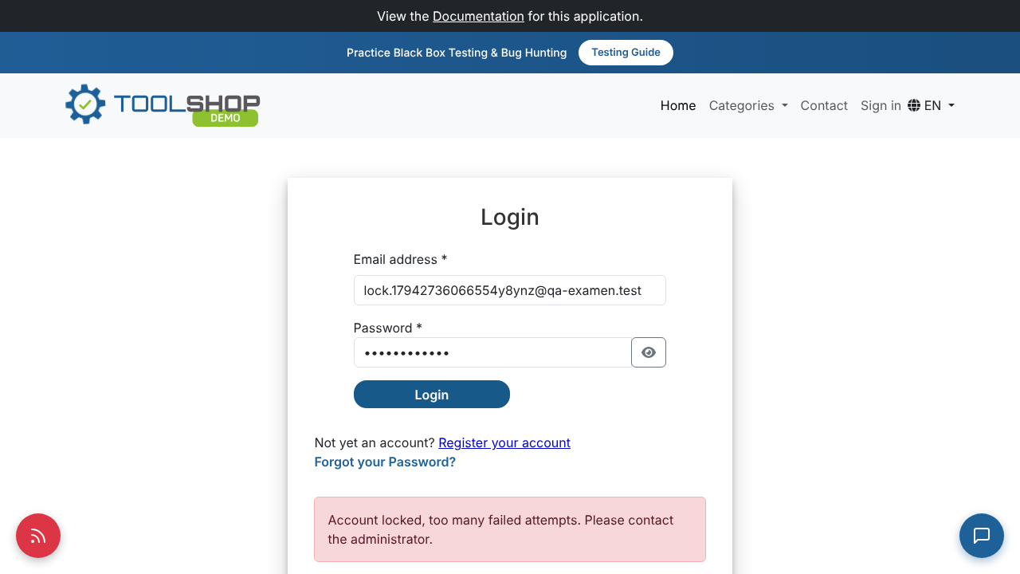
TC-LOGIN-003 – cuenta bloqueada en el 4.º intento (PASS)
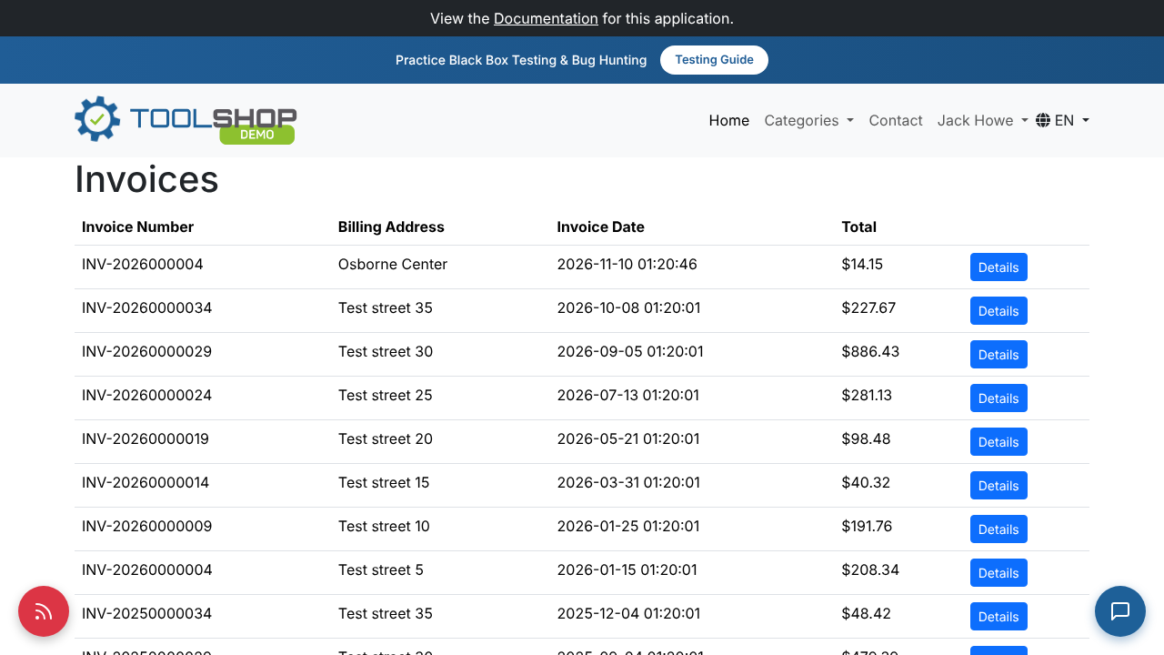
TC-PAY-003 – orden confirmada con número de factura (PASS)

8. Defectos encontrados

BUG-001 – El registro rechaza a un usuario que cumple 18 años el mismo día
Caso relacionado | TC-REG-002
Severidad / Prioridad / Estado | Media / Media / Abierto
Precondición | Visitante sin sesión en /auth/register. Fecha de ejecución 2026-11-10.
Pasos | 1. Abrir /auth/register.  2. Diligenciar todos los campos válidos con fecha de nacimiento 2008-11-10 (cumple 18 años hoy).  3. Clic en 'Register'.
Resultado esperado | La cuenta se crea (HTTP 201) y se redirige a /auth/login: la persona ya tiene 18 años cumplidos.
Resultado actual | HTTP 422 {"dob":["Customer must be 18 years old."]} y el formulario muestra 'Customer must be 18 years old.'
Causa probable | StoreCustomer.php usa la regla estricta "before:{hoy-18 años}"; debería ser "before_or_equal". El límite inferior está desplazado un día.
Evidencia | evidencias/capturas/TC-REG-002_Cumple-18-HOY-valor-limite_chromium_FAIL.png

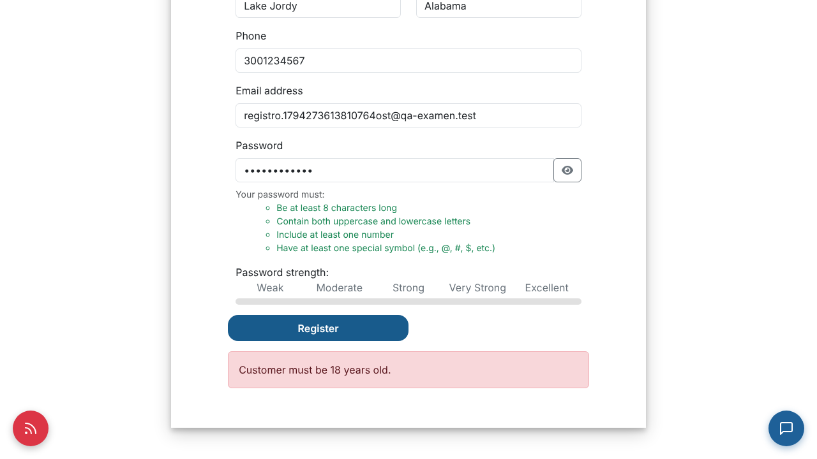
Evidencia BUG-001

BUG-002 – No se aplica el límite de edad de 75 años: se registran clientes de hasta ~93 años
Caso relacionado | TC-REG-003
Severidad / Prioridad / Estado | Media / Alta / Abierto
Precondición | Visitante sin sesión en /auth/register.
Pasos | 1. Abrir /auth/register.  2. Diligenciar los campos válidos con fecha de nacimiento 1946-11-10 (80 años).  3. Clic en 'Register'.
Resultado esperado | HTTP 422 con el mensaje 'Customer must be younger than 75 years old.' y no se crea la cuenta.
Resultado actual | HTTP 201: la cuenta se crea y se redirige a /auth/login. El rechazo solo ocurre a partir de ~93 años (p. ej. 95 años).
Causa probable | En StoreCustomer::rules() se reutiliza el mismo objeto Carbon mutable: $before = $dt->subYears(18) y luego $after = $dt->subYears(75) → resta 93 años en total. Usar now()->subYears(75) o CarbonImmutable.
Evidencia | evidencias/capturas/TC-REG-003_Rama-FALSE-esperada_chromium_FAIL.png

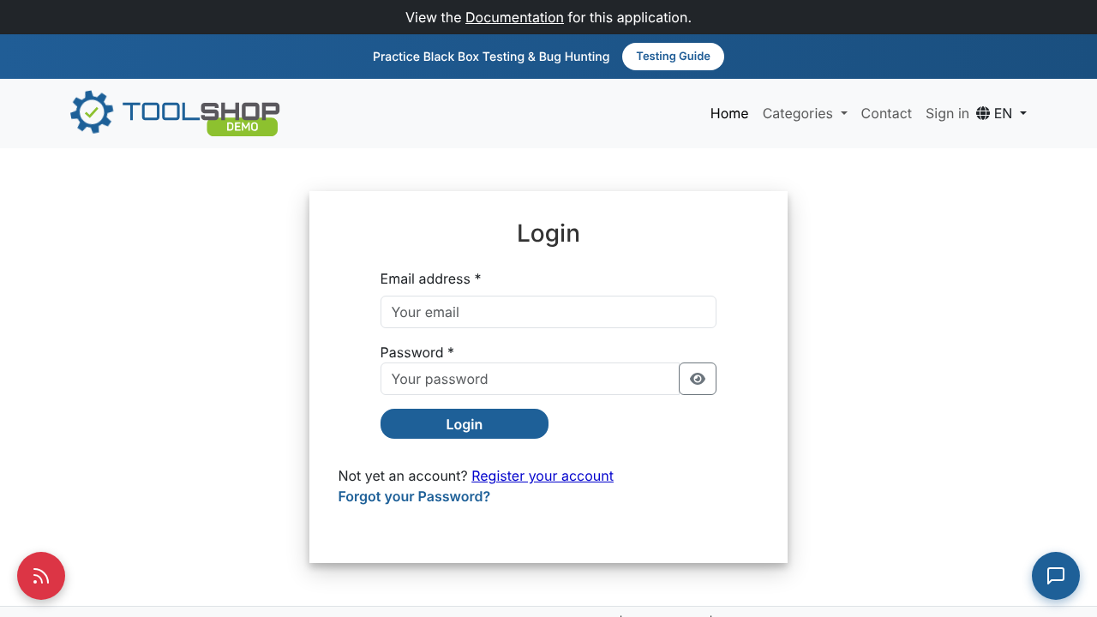
Evidencia BUG-002

BUG-003 – Tarjeta que vence en el mes actual: la UI la acepta, la API la rechaza y se muestra 'Unknown error'
Caso relacionado | TC-PAY-002
Severidad / Prioridad / Estado | Media / Alta / Abierto
Precondición | Cliente autenticado en el paso 'Payment' del checkout con un producto en el carrito.
Pasos | 1. Seleccionar 'Credit Card'.  2. Ingresar 4111-1111-1111-1111, vencimiento 11/2026 (mes actual), CVV 123, titular Laura Gomez.  3. Clic en 'Confirm'.
Resultado esperado | Una tarjeta es válida hasta el último día de su mes de vencimiento: POST /payment/check HTTP 200 y 'Payment was successful'. Como mínimo UI y API deben aplicar la misma regla y el error debe ser comprensible.
Resultado actual | La UI habilita Confirm, pero la API responde HTTP 422 'The payment details.expiration date field must be a date after today.' y la UI muestra solo 'Unknown error'. El cliente no puede pagar con una tarjeta vigente.
Causa probable | Front (expirationDateValidator) considera válido el mes actual; back usa 'date_format:m/Y|after:today'. Además, el manejo de error lee err.error.error, pero Laravel devuelve {message, errors}.
Evidencia | evidencias/capturas/TC-PAY-002_Mes-actual-valor-limite_chromium_FAIL.png

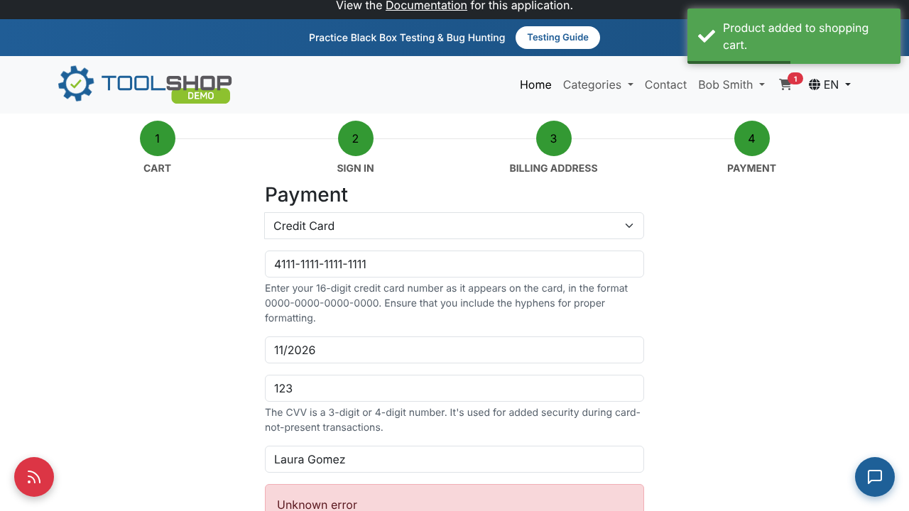
Evidencia BUG-003

BUG-004 – El mensaje de error de longitud de contraseña indica 6 caracteres cuando la regla exige 8
Caso relacionado | TC-REG-001
Severidad / Prioridad / Estado | Baja / Media / Abierto
Precondición | Visitante en /auth/register.
Pasos | 1. Diligenciar el formulario con la contraseña Qx7!vRt (7 caracteres, cumple las demás reglas).  2. Clic en 'Register'.
Resultado esperado | Mensaje coherente con la regla y con la lista de requisitos: mínimo 8 caracteres.
Resultado actual | Se muestra 'Password must be minimal 6 characters long.' mientras la lista dice 'Be at least 8 characters long'. El formulario sí bloquea correctamente el envío.
Causa probable | Texto desactualizado en src/assets/i18n/en.json → fields.password.errors.minlength.
Evidencia | evidencias/capturas/TC-REG-001_Valor-7-Min-1_chromium_FAIL.png

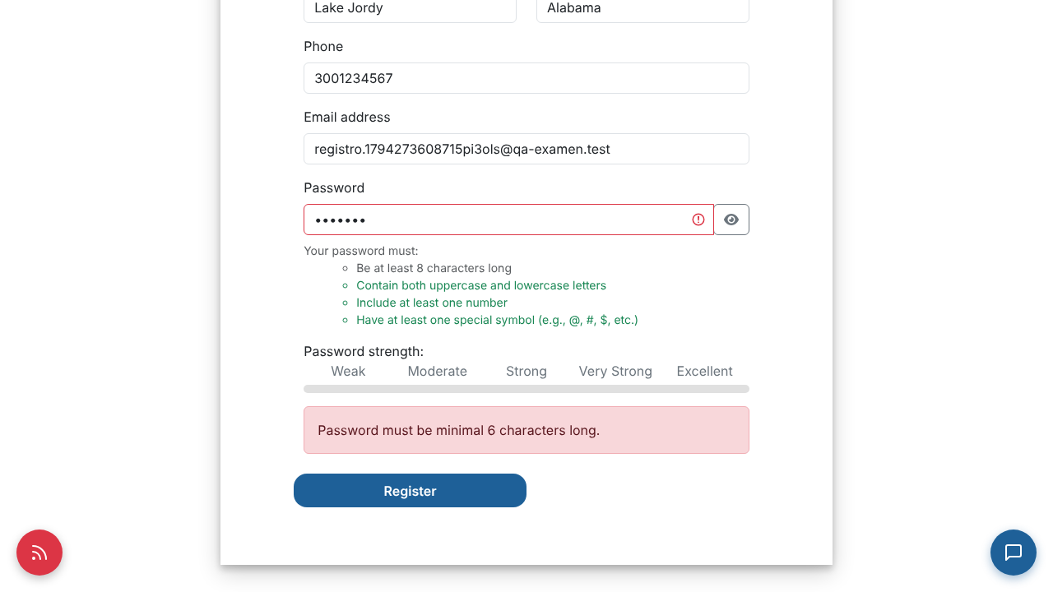
Evidencia BUG-004

BUG-005 – Si la creación de la factura falla, la UI no informa nada después de 'Payment was successful'
Caso relacionado | Testing exploratorio sobre F3 (no forma parte de los 10 casos)
Severidad / Prioridad / Estado | Alta / Alta / Abierto
Precondición | Cliente Jack Howe autenticado, producto en el carrito, paso 'Billing address'.
Pasos | 1. País CO, CP 760001, nº 12 (se autocompleta estado 'Alabama').  2. Corregir el estado a 'Valle del Cauca' y continuar.  3. Elegir 'Cash on Delivery' y clic en 'Confirm' → 'Payment was successful'.  4. Clic en 'Confirm' de nuevo.
Resultado esperado | Si la orden no se puede crear, la UI debe mostrar el motivo y permitir corregir la dirección.
Resultado actual | POST /invoices responde HTTP 422 ('The billing_country does not match the entered address. The state does not belong to the selected country.'), pero la pantalla sigue mostrando 'Payment was successful', sin confirmación de orden ni mensaje de error. El cliente cree que pagó.
Causa probable | payment.component.ts: en createInvoice(...).subscribe el callback error está vacío ('// handle error if needed').
Evidencia | evidencias/BUG-005_error_factura_silenciado.png

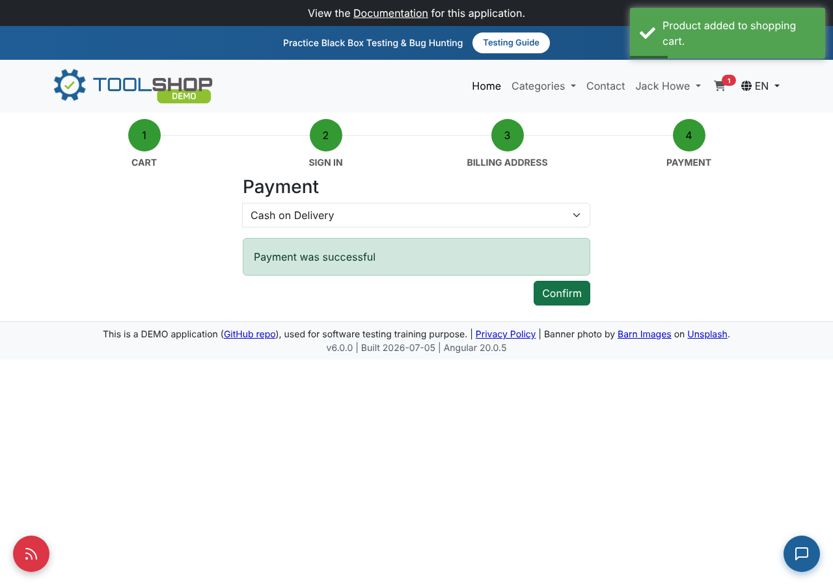
Evidencia BUG-005

8.1 Observaciones
ID | Título | Detalle
OBS-01 | Confirm requiere dos clics para crear la orden | AC9 indica que un clic en Confirm valida el pago y crea la orden. En la implementación, el primer clic solo valida (/payment/check) y es necesario un segundo clic para crear la factura (checkPayment devuelve of(this.state) antes de que termine la petición). TC-PAY-003 lo hace de forma explícita. Se recomienda aclarar con el Product Owner si es comportamiento esperado.
OBS-02 | La precarga de la dirección en el checkout es asíncrona y puede sobrescribir lo digitado | La dirección de la cuenta se carga después de pintar el formulario de 'Billing address'; si el usuario (o un script) escribe antes, los valores se reemplazan. Se detectó como fallo intermitente de la automatización y se corrigió esperando la precarga. Vale la pena revisarlo como riesgo de usabilidad.

9. Riesgos residuales y recomendación
- BUG-005 (severidad Alta): un cliente puede creer que pagó sin que exista la orden. Riesgo de reclamos y pérdida de ventas.
- BUG-003: clientes con tarjetas vigentes que vencen en el mes en curso no pueden pagar y reciben 'Unknown error'.
- BUG-001 / BUG-002: la regla de elegibilidad por edad no se cumple en sus fronteras (rechaza a quien cumple 18 hoy y acepta mayores de 75).
- No se cubrieron: TOTP/2FA, login social, alquileres, descuentos, accesibilidad, rendimiento y otros navegadores.
Recomendación preliminar de QA: NO-GO.
Justificación: según los criterios de salida vistos en clase (ningún defecto de severidad alta abierto y ≥ 95 % de casos prioritarios aprobados) la versión no cumple: hay un defecto de severidad Alta abierto (BUG-005) y la tasa de aprobación de casos es 60%. Para reconsiderar el GO: corregir BUG-005 y BUG-003, aclarar con el PO la regla de edad (BUG-001/002) y OBS-01, y ejecutar de nuevo la suite como regresión.

10. Reflexiones individuales
Sección reservada para que cada integrante la responda con sus propias palabras.

[Nombre integrante 1]
1. Al inicio del curso, ¿qué pensaban que hacía un profesional de QA y qué entienden ahora que hace? Explicar el cambio utilizando al menos dos experiencias concretas realizadas por cada uno durante el curso.

2. Después de diseñar y automatizar pruebas, utilizar Playwright y trabajar con IA, ¿considerarían QA como una posible área de desarrollo profesional? Explicar qué competencias suyas podrían encajar en ese campo y cuáles tendrían que fortalecer. Incluir un ejemplo concreto, por cada uno, de algo que la IA les ayudó a realizar durante el curso y una decisión que consideren que todavía necesitó de su criterio humano.

[Nombre integrante 2]
1. Al inicio del curso, ¿qué pensaban que hacía un profesional de QA y qué entienden ahora que hace? Explicar el cambio utilizando al menos dos experiencias concretas realizadas por cada uno durante el curso.

2. Después de diseñar y automatizar pruebas, utilizar Playwright y trabajar con IA, ¿considerarían QA como una posible área de desarrollo profesional? Explicar qué competencias suyas podrían encajar en ese campo y cuáles tendrían que fortalecer. Incluir un ejemplo concreto, por cada uno, de algo que la IA les ayudó a realizar durante el curso y una decisión que consideren que todavía necesitó de su criterio humano.

Referencias
- International Software Testing Qualifications Board. (2024). Certified Tester Foundation Level Syllabus v4.0.1. ISTQB.
- Ammann, P., & Offutt, J. (2016). Introduction to Software Testing (2nd ed.). Cambridge University Press.
- Testsmith. (2026). Practice Software Testing – Toolshop [Repositorio]. GitHub. https://github.com/testsmith-io/practice-software-testing
- Microsoft. (2026). Playwright Test documentation. https://playwright.dev/

